Использование искусственного интеллекта при эндодонтическом лечении

Актуальность

Эндодонтия — область стоматологии, которая специализируется на лечении внутренней части зуба (пульпы) и окружающих его тканей. Стоматологи часто сталкиваются с пациентами с разнообразными симптомами, следовательно должны критически оценивать рентгеновские изображения в 2D и 3D, ставить диагнозы и принимать решение и проводить лечение. В сочетании с низким уровнем согласия при интерпретации рентгенограмм и вариабельностью результатов лечения из-за нестандартизированных клинических методик (в РФ есть клинические методики эндодонтического лечения, одобренные Минздравом) существует потребность в поддержке со стороны искусственного интеллекта (ИИ), который мог бы обеспечить автоматизированный анализ биомедицинских изображений, поддержку принятия решений и помощь во время лечения. За последнее десятилетие наблюдается устойчивый рост числа исследований ИИ в эндодонтии, однако его клиническое применение остается ограниченным. Этот обзор посвящен критической оценке последних достижений в исследованиях ИИ для применения при эндодонтическом лечении, включая обнаружение и диагностику таких патологий, как периапикальные поражения, переломы и резорбции, а также прогнозирование исходов лечения. В статье обсуждаются преимущества диагностики, планирования и выполнения лечения с поддержкой ИИ, а также рассматриваются будущие направления, включая дополненную реальность и робототехнику. Критическому анализу подвергаются ограничения и проблемы, связанные с набором данных в эндодонтии, прозрачностью и способностью ИИ к обобщению, а также потенциальные этические вопросы. В ближайшем будущем ИИ существенно повлияет на повседневный рабочий процесс в эндодонтии, образование и непрерывность обучения.
Искусственный интеллект (ИИ) — термин, предложенный Джоном Маккарти, изначально определялся как «наука и инженерия создания интеллектуальных машин». В 1955 году Маккарти с коллегами предложили двухмесячное исследование силами десяти человек, основанное на предположении о том, что «любой аспект обучения или любую другую характеристику интеллекта в принципе можно описать настолько точно, чтобы машину можно было заставить его симулировать» (McCarthy et al., 2006). Этот знаковый проект быстро развивался и теперь продолжает влиять на многие аспекты нашей жизни. Сегодня ИИ является мощным инструментом для решения сложных задач.
Машинное обучение (МО), являющееся подразделом ИИ, использует алгоритмы вместо явного программирования для анализа данных, извлечения из них знаний (learning from data), а затем принятия обоснованных решений (Choi et al., 2020). Подход машинного обучения заключается в том, чтобы позволить компьютерам научиться программировать самих себя через опыт. Он начинается со сбора и подготовки данных, на которых обучается модель МО для поиска закономерностей или составления прогнозов. Программист может доработать эту модель для получения более точных результатов. Затем точность модели МО проверяется с помощью новых оценочных данных.
Глубокое обучение (ГО), само по себе являющееся поддоменом МО, предполагает построение нейронных сетей со множеством слоев для изучения наборов данных и составления прогнозов (Choi et al., 2020). Искусственные нейронные сети могут содержать тысячи или миллионы взаимосвязанных вычислительных узлов, организованных в слои, подобно человеческому мозгу. ГО стало особенно ценным для анализа сложных графических данных, таких как биомедицинские изображения.
ИИ способствовал прорывам в различных областях здравоохранения, включая радиологию, сердечно-сосудистую хирургию и неврологию (Zhu et al., 2022). Управление по санитарному надзору за качеством пищевых продуктов и медикаментов США (Food and Drug Administration, FDA) одобрило 171 приложение на основе ИИ (Food and Drug Administration, 2023). В эндодонтии ИИ обладает потенциалом для улучшения диагностики, лечения и профилактики заболеваний пульпы и периапикальных тканей. Хотя применение ИИ в эндодонтическом лечении сосредоточено в основном на рентгенологической диагностике, также разрабатываются приложения на базе ИИ для клинического лечения и прогнозирования исходов.
Ранее уже вышло несколько статей, которые описывали применение ИИ в эндодонтии (Boreak, 2020; Aminoshariae et al., 2021; Das, 2022; Karobari et al., 2023; Khanagar et al., 2023; Patel et al., 2023; Ramezanzade et al., 2023; Sudeep et al., 2023). Хотя некоторые из этих обзоров затрагивали определенные ограничения и проблемы (Aminoshariae et al., 2021; Das, 2022; Patel et al., 2023), например, касающиеся необходимости проверки надежности, применимости и экономической эффективности моделей ИИ для их внедрения в клиническую практику, устойчивый рост числа публикаций об ИИ в эндодонтии требует более тщательного критического обзора. В данной статье будут рассмотрены различные технологии на основе ИИ для эндодонтии, а также обсуждены некоторые вызовы, ограничения и этические проблемы. Достижения в исследованиях ИИ в эндодонтии для клинических применений включают обнаружение и диагностику периапикальных поражений (PL), переломов, резорбций или анатомии корневых каналов, а также прогнозирование исходов клинического лечения. Представительные исследования с описанием методов и результатов приведены в Таблице 1 (см. оригинал статьи).
Значительная часть работ по применению ИИ в эндодонтии, особенно в области обнаружения патологических очагов, основывалась на двухмерной (2D) рентгенографии, включающей прицельные и панорамные снимки. Внедрение трехмерной (3D) рентгенографии в форме конусно-лучевой компьютерной томографии (КЛКТ) значительно улучшило обнаружение пораженных участков по сравнению с 2D-рентгенографией. Тем не менее интерпретация КЛКТ клиницистами страдает от низкого меж- и внутринаблюдательного аспекта, а чувствительность и специфичность обнаружения очагов поражения в ранее леченных эндодонтически зубах остаются низкими (Parker et al., 2017). Таким образом, приложения на базе ИИ для анализа КЛКТ стали критически важными для устранения предвзятости наблюдателя. Систематический обзор и метаанализ точности диагностических тестов алгоритмов глубокого обучения на объединенных данных 12 исследований выявил, что диапазон чувствительности при рентгенологическом обнаружении инфицированных участков составляет от 0,65 до 0,96 (Sadr et al., 2023), что сопоставимо с точностью обнаружения очагов врачами-стоматологами с использованием КЛКТ. Setzer et al. (2020) использовали алгоритмы ГО для автоматизированного выделения пульпита и одновременной многослойной сегментации пяти категорий — очага поражения, структуры зуба, кости, реставрационных материалов и фона — на снимках КЛКТ (рис. 1). Подходы к многослойной сегментации требуют значительных временных и трудовых затрат для подготовки обучающих и проверочных наборов данных на основе аннотаций экспертных врачей.

Рисунок 1. Полноценная трёхмерная сегментация с обнаружением периапикальных поражений на ограниченном по полю зрения конусно-лучевом компьютерном томографическом снимке (КЛКТ) верхнечелюстного левого квадранта (от клыка до зуба мудрости).
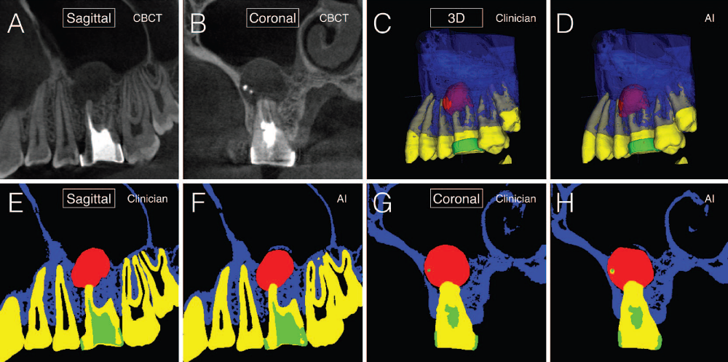
Периапикальное поражение первого верхнего левого моляра. Сравнение сегментации, размеченной клиницистом в качестве «истинных данных» (клиницист), и полностью автоматической сегментации идентичных областей с помощью платформы ИИ (ИИ). Методы разметки истинных данных описаны Setzer et al. (2020).
Обозначения: поражение — красный; структура зуба — жёлтый; кость — синий; реставрационные материалы — зелёный; фон — чёрный.
(A) Исходный срез КЛКТ, сагиттальная проекция.
(B) Исходный срез КЛКТ, корональная проекция.
(C) Трёхмерная визуализация всего объёма при ограниченном поле обзора, эталонная разметка (клиницист).
(D) Трёхмерная визуализация всего объёма при ограниченном поле обзора, полностью автоматическая разметка (ИИ).
(E) Эталонная разметка среза (A) в сагиттальной проекции (клиницист).
(F) Полностью автоматическая разметка среза (A) в сагиттальной проекции (ИИ).
(G) Эталонная разметка среза (B) в корональной проекции (клиницист).
(H) Полностью автоматическая разметка среза (B) в корональной проекции (ИИ). Неопубликованный пример случая предоставлен Руи Ци Ченом (Rui Qi Chen), Центром машинного обучения Технологического института Джорджии, Атланта, штат Джорджия.
Трещины зубов являются третьей по частоте причиной потери зубов в промышленно развитых странах. Раннее обнаружение трещин с последующим соответствующим медицинским вмешательством для предотвращения разрушения зуба — эффективная стратегия, позволяющая избежать потери зуба. Разработка объективных и надежных методов обнаружения трещин на базе ИИ является насущной необходимостью.
Распознавание переломов является одной из первых попыток использования сегментации отдельных зубов на основе нейронных сетей перед применением алгоритмов. Однако этот подход оказался неоптимальным для клинических данных, поскольку клинические сканы часто получают с использованием различных параметров полученного изображения — проблема, хорошо известная сообществу машинного обучения как «сдвиг домена» (domain shift). Чтобы решить эту проблему без «учителя» (без размеченных данных), Sahu et al. (2023) разработали новую 3D-модель адаптации в области преобразования для сегментации зубов от исходного домена к адаптированному целевому домену (то есть двум различным сканам КЛКТ и протоколам получения изображений). Подобные эксперименты продемонстрировали, что предложенный метод адаптации домена может значительно повысить эффективность сегментации для целевого домена. В настоящее время эта технология дорабатывается для повышения прогностической достоверности КЛКТ при обнаружении трещин (Рисунок 2; Таблица 1).

Рисунок 2. Обнаружение трещин
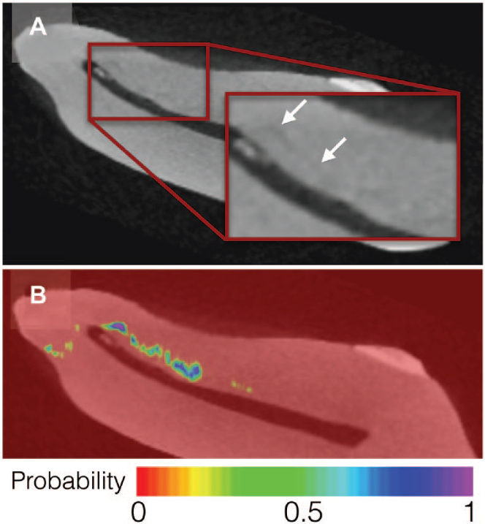
(A) Исходный объём зуба. Сильная трещина (слева) и едва заметная трещина (справа) указаны двумя стрелками.
(B) Наложение карты вероятностей. Значения интерполируются от 0 (красный) до 1 (фиолетовый). Более крупная трещина, показанная фиолетовым цветом, указывает на высокую вероятность (значение=1), в то время как едва заметная трещина показана зелёным цветом (значение=0,6). Изменено из Sahu et al. 2023.
Инновационное приложение на базе ИИ, разработанное Lee et al. (2023), анализировало двухмерные предоперационные рентгенограммы для прогнозирования исхода эндодонтического лечения через 3 года (Таблица 1). Успех определялся как индекс периапикальной области (PAI) равный 1, а неудача — как PAI 4 или 5, либо наличие рентгенографических доказательств удаления зуба (Рисунок 3). Ограничением исследования было то, что оно основывалось исключительно на рентгенограммах. Передовые алгоритмы должны стремиться включать такие данные пациента, как анамнез или качество реставраций, чтобы добиться более высокой точности.

Рисунок 3. Визуализация двух примеров из «тестовой выборки»
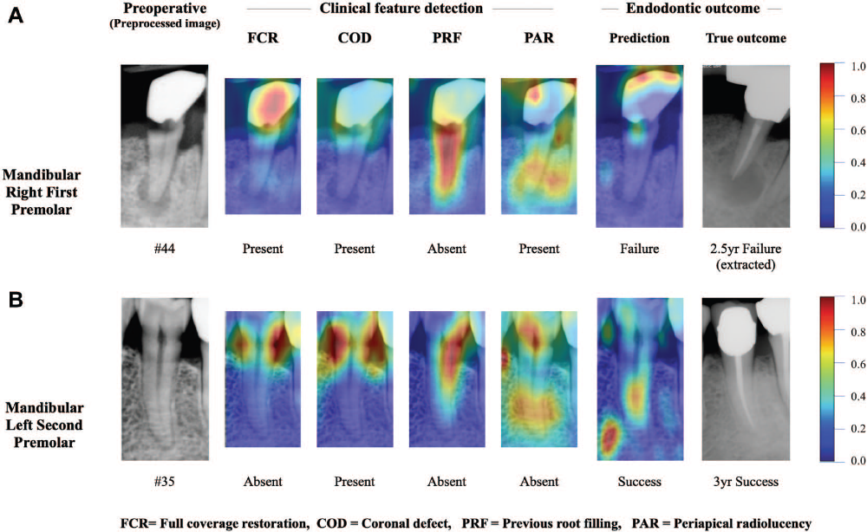

Каждый пример демонстрирует полутоновые предоперационные периапикальные рентгенограммы и соответствующую тепловую карту Grad-CAM для каждого признака или эндодонтического прогноза. Красная область представляет больший вес, который можно расшифровать по цветовой шкале справа. На этом рисунке на предварительно обработанное предоперационное изображение наложены тепловые карты Grad-CAM для четырёх клинических признаков и прогноза исхода эндодонтического лечения.
(A) Пример первого премоляра правой половины нижней челюсти (неудача). COD — корональный дефект; FCR — реставрация с полной коронкой; PAR — периапикальная область (разрежение); PRF — ранее проведенная обтурация корневого канала.
(B) Пример второго премоляра левой половины нижней челюсти (успех). Ранее не публиковавшиеся примеры случаев предоставлены Ли и соавт. (Lee et al., 2023). Предоставлено доктором Джунхуном Ли (Junghoon Lee), DDS, PhD, Микроскопическим центром стоматологического колледжа Йонсейского университета, Сеул, Южная Корея.
Обзор текстовых записей моделями ИИ применялся в учебных целях, а также для улучшения выявления и классификации патологий. В эндодонтии распознавание текста ранее не использовалось. Однако будущие приложения, вероятно, выиграют от его внедрения, тем более что проверка медицинских карт пациентов с помощью ИИ была бы объективной, а не субъективной, как у врачей (Karobari et al., 2023). Внедрение анализа текстовых записей может принести пользу обучению (например, для изучения дифференциальной диагностики поражений), а также улучшить прогнозирование исходов. Тем не менее существуют проблемы селективного смещения (selection bias) и конфиденциальности при оценке больших объемов первичных данных пациентов для целей обучения ИИ (Das, 2022). Альтернативным решением могут стать синтетические данные — искусственно созданные записи о пациентах, смоделированные на основе реальных.

Потенциальные преимущества использования ИИ в эндодонтической диагностике и планировании лечения

Интеграция ИИ для совместной работы при эндодонтической диагностике и планировании лечения может принести множество преимуществ, включая повышение точности и эффективности (Aminoshariae et al., 2024). Алгоритмы ИИ могут анализировать большие объемы данных о пациентах, включая рентгенографические и клинические изображения, медицинские записи и клинические симптомы. Интеграция большего количества данных о пациенте со знаниями, полученными на основе прогностических моделей ИИ и исследований исходов лечения, значительно улучшит принятие клинических решений и планирование лечения с использованием поддержки ИИ. Модели ИИ будут продолжать обучаться и адаптироваться по мере появления новой информации и обратной связи от стоматологов, предоставляя врачам рекомендации и вероятности наличия различных эндодонтических патологий, что поспособствует точной постановке диагноза. Со временем алгоритмы будут совершенствовать свои возможности в областях диагностики и планирования лечения, повышая точность и эффективность. Это может способствовать снижению затрат и нагрузки на систему здравоохранения, а также улучшению интеграции всех заинтересованных сторон, включая пациентов, поставщиков услуг и страховых компаний (Schwendicke and Büttner, 2023).
ИИ способен обеспечить объективность при диагностике эндодонтических патологий, оценивая признаки и закономерности, которые человеческий глаз может не заметить, и снижая субъективную предвзятость, которую врачи привносят в анализ медицинских изображений (Hosny et al., 2018). В ситуациях неудачного эндодонтического лечения необходимо принять решение между нехирургическим и хирургическим перелечиванием, если пациент выбирает сохранение зуба. С гистологической точки зрения одонтогенные периапикальные поражения могут быть гранулемами, кистами или абсцессами. Если абсцессы можно диагностировать клинически по наличию свищевого хода или таким симптомам, как отек, покраснение или боль, то кисты невозможно отличить от гранулем ни клинически, ни рентгенологически, что может влиять на потенциальный исход процедуры перелечивания. Однако это может отличаться для кист, выстланных эпителием, которые могут потребовать хирургического иссечения (Setzer and Kratchman, 2022). Дифференциальная диагностика апикальных гранулем от кист или других типов поражений на основе рентгенографических изображений с поддержкой ИИ может предоставить практикующим врачам ценную поддержку в принятии решения в пользу нехирургического/хирургического варианта перелечивания.
Ранние исследования Simon et al. (2006), направленные на идентификацию кист по сравнению с гранулемами на основе значений шкалы серого в изображениях КЛКТ, достигли точности 76,5% по сравнению с результатами гистологии. Развивая эту работу, Okada et al. (2015) использовали полуавтоматическое сочетание сегментации случайными графовыми блужданиями (graph-based random walks) на базе машинного обучения и оценили 28 наборов данных КЛКТ, включающих оригинальные 17 наборов данных КЛКТ из исследования Simon et al. (2006), чтобы попытаться провести автоматизированную дифференциальную диагностику периапикальных гранулем и кистозных поражений. Результаты Okada et al. (2015) совпали с результатами, полученными Simon et al. (2006), на 94,1%. Ver Berne et al. (2023) опубликовали двухэтапный подход глубокого обучения для радиологического обнаружения и классификации кист по сравнению с периапикальными гранулемами, достигнув чувствительности 1,00 (от 0,63 до 1,00), специфичности 0,95 (от 0,86 до 0,99), площади местоположения 0,97 для кист, а также чувствительности 0,77 (от 0,46 до 0,95), специфичности 1,00 (от 0,93 до 1,00) для периапикальных гранулем. Более того, несколько исследований изучали подходы на базе ИИ для выявления и классификации амелобластом из одонтогенных кератокист — поражений, важных для дифференциальной диагностики с поражениями эндодонтического происхождения; в этих исследованиях были получены отличные результаты для диагностики диаметром более 10 мм (Chai et al., 2022).
ИИ может помочь обеспечить большую последовательность и стандартизацию, способствовать снижению межнаблюдательной вариабельности и гарантировать, что диагностические и лечебные решения соответствуют передовой практике, улучшая качество и единообразие эндодонтической помощи в различных условиях и у разных клиницистов (Aminoshariae et al., 2024). Поддержка принятия решений с помощью ИИ и расширение экспертных возможностей могут предоставлять врачам научно обоснованные рекомендации, вторые мнения и предупреждения о «красных флагах» на основе вероятностей, полученных из больших наборов данных, а также информации из клинических исследований (Setzer et al., 2020). Использование ИИ может привести к сокращению ненужной медицинской визуализации или консультаций.
Прогностические возможности ИИ также могут дополнительно обеспечивать оценку рисков, помогая практикующим врачам выявлять случаи с высоким риском неудачи и, возможно, избегать будущих осложнений путем либо корректировки общего плана лечения, либо предложения иных сроков проведения необходимых вмешательств (Mallishery et al., 2020).
Эндодонтическое лечение с поддержкой ИИ
Приложения на базе ИИ могут способствовать проведению клинического лечения корневых каналов различными способами. Автоматизированный анализ рентгенографических изображений, включая визуализацию КЛКТ, должен обеспечивать точное отображение системы корневых каналов, в том числе их количества и сложности, а также длины, кривизны и общей морфологии, такой как слияния или расхождения (дивергенции) каналов либо анатомические вариации. Как уже было описано выше, технологии на базе ИИ уже разработаны для автоматизированной сегментации пульпарной полости (Lin et al., 2021) и системы корневых каналов (Wang et al., 2023).
Специфические анатомии корневых каналов, такие как второй мезиобуккальный канал в верхних молярах (Duman et al., 2023) или конфигурация C-формы в нижних молярах (Sherwood et al., 2021), были успешно обнаружены и классифицированы с использованием моделей на базе ИИ.
В хирургической эндодонтии автоматическое обнаружение и сегментация тканей вокруг операционного поля может снизить риск ятрогенных ошибок и повреждения анатомических структур (например, нижнеальвеолярного или подбородочного нервов) (Oliveira-Santos et al., 2023).
Тем не менее по-прежнему существует потребность в разработке клинически одобренных приложений, как в виде самостоятельных программ, так и интегрированных в существующие приложения для анализа изображений, например, программное обеспечение КЛКТ. Эти программы могут быть облачными или работать на существующем оборудовании. На момент публикации данного отчета только 2 стоматологические компании, работающие с ИИ, получили разрешение FDA на обнаружение клинических состояний со специфическим интересом к эндодонтии на двухмерных интерпроксимальных (bite-wing) и прицельных рентгенограммах, включая сегментацию зубов и корневых каналов, а также обнаружение очагов поражения.
Однако маловероятно, что поддержка ИИ ограничится приложениями, помогающими в обнаружении или классификации патологий, либо подающими сигналы тревоги («красные флаги»), если клиницист рискует упустить из виду определенные объекты. Поддержка ИИ будет включать приложения для управления практикой, проверку схем приема лекарств пациентами, а также планирование лечения и поддержку принятия решений (Patel et al., 2023).
Для клиницистов разрабатываются методы поддержки на базе ИИ в режиме реального времени. В ходе двух исследований на трупах оценивалась способность модели ИИ определять апикальное сужение (minor apical foramen) и устанавливать рабочую длину канала (Saghiri et al., 2012), причем последняя определялась с точностью 96% по сравнению с опытными эндодонтистами. Эти инструменты могут помочь в точном определении местоположения анатомического констриктора, позволяя проводить более эффективное и действенное лечение корневых каналов.
Дополненная реальность и робототехника
Дополненная реальность (AR) — это интерактивный опыт, который объединяет и дополняет реальный мир сгенерированным компьютером контентом. AR и ИИ в эндодонтии связаны посредством методов динамической навигации. Датчики визуализации для динамической навигации или технологии шлемов AR передают данные в алгоритмы компьютерного зрения и машинного обучения для отслеживания положения инструмента или его пользователя и предоставления обратной связи по ориентации в режиме реального времени. Трехмерное позиционное отслеживание, позволяющее осуществлять динамическую навигацию, использовалось для поиска кальцифицированных каналов (Jain et al., 2020), перелечивания волоконных штифтов и для направленной резекции верхушки корня при эндодонтической микрохирургии.
Farronato et al. (2023) внедрили безмаркерную систему дополненной реальности для препарирования заранее спланированных виртуально-направленных полостей доступа и сравнили точность и эффективность системы с показателями до- и послеоперационных КЛКТ-снимков высокого разрешения. Аналогичное исследование in vitro с использованием AR для препарирования полости эндодонтического доступа было также опубликовано Faus-Matoses et al. (2022). Несколько исследований изучали использование технологий AR в хирургической эндодонтии, оценивая их применение для остеотомии и апикоэктомии и сравнивая их точность с подходами на основе шаблонов в моделях in vitro (Remschmidt et al., 2023).
В конечном счете это также приведет к разработке и применению роботизированных эндодонтических процедур. Первые описания стоматологических процедур с применением роботов касаются исключительно автономной установки имплантатов (Cheng et al., 2021). Искусственный интеллект в целом связан с робототехникой (Karobari et al., 2023). Эндодонтические роботизированные системы будут оказывать поддержку путем автоматизированной хирургии верхушки корня или инструментальной обработки корневых каналов, обеспечивая точные и контролируемые движения, а также тактильную обратную связь (haptic feedback) на основе данных интраоральных датчиков в режиме реального времени.
Для обучения этих роботов растущее внедрение систем AR в эндодонтии закладывает прочный фундамент, накапливая огромный массив данных о планировании операций и их выполнении в режиме реального времени для отдельных пациентов вместе с данными КЛКТ, характеризующими трехмерную анатомию. Эта насыщенная данными среда проложит путь к обучению роботов в эндодонтии на основе человеческого исполнения с помощью алгоритмов обучения с учителем и развитию у них автономности. Для совершенствования процесса обучения можно использовать генеративный ИИ для расширения обучающих наборов данных за пределы данных реальных пациентов, что позволит роботам сталкиваться с широким спектром сценариев и трудностей (Bandi et al., 2023). Кроме того, обучение с подкреплением (RL) может быть использовано для того, чтобы позволить роботам учиться на своих действиях и совершенствоваться со временем (Hu et al., 2023). Интеграция контроля со стороны человека и обратной связи в процесс RL может обеспечить более надежный опыт обучения. Стоит отметить, что обучение и разработка роботов в эндодонтии — это развивающаяся область, первые клинические отчеты о которой были опубликованы совсем недавно (Isufi et al., 2024; Liu et al., 2024), которая может заимствовать опыт из других успешных областей.
Проблемы и ограничения современных приложений ИИ в эндодонтии

Для ИИ в здравоохранении существует множество ловушек (Schwendicke and Büttner, 2023). Приложения на базе ИИ (например, модели глубокого обучения — DL) обычно полагаются на большие наборы данных для обучения, проверки (валидации) и тестирования алгоритмов. Аннотирование и маркировка обучающих данных требуют много времени и труда, особенно если оцениваются данные КЛКТ. На сегодняшний день не существует репозиториев изображений для обучения ИИ в стоматологии, хотя для развития ИИ в медицине посредством прозрачного и воспроизводимого совместного сотрудничества они созданы в медицинской сфере. Необходимо создание медицинских хранилищ изображений для стоматологии и объединение ресурсов научно-исследовательских институтов чтобы получить более крупные выборок для обучения и валидации ИИ (Huang et al., 2024).
Чтобы справиться с ограниченным размером выборок, стали общепринятыми такие подходы, как перенос обучения (transfer learning), при котором нейросети ИИ предварительно обучаются на других наборах данных с большей доступностью данных (Kora et al., 2022), и самообучение (self-supervised learning), позволяющее модели проводить предварительное обучение и учиться на неразмеченных данных (Shurrab and Duwairi, 2022). Затем эти модели могут быть дообучены (fine-tuned) на различных целевых наборах данных для выполнения конкретных задач (Caron et al., 2021). Первоначально разработанные для обработки естественного языка модели на основе трансформеров были адаптированы для различных задач компьютерного зрения. Трансформеры предлагают большую гибкость, чем архитектуры на основе нейронных сетей, поскольку они используют фрагменты входных изображений и механизмы самовнимания (self-attention mechanisms) для выявления зависимостей по всему изображению (Dosovitskiy et al., 2020). Однако требуются увеличенные наборы данных. На сегодняшний день только одно исследование в области эндодонтии попыталось использовать архитектуру на основе трансформера для описания и классификации поражений на панорамных рентгенограммах (Silva et al., 2024).
Еще одна техника преодоления малых наборов данных — это активное обучение (active learning), при котором обучающие данные оцениваются с использованием количественной оценки неопределенности, а образцы с наивысшими показателями неопределенности размечаются для обучения ИИ (Huang et al., 2024).
Если доступность данных ограничена одним или несколькими учреждениями, получение разнообразных и репрезентативных данных от разных групп населения может быть затруднено, что потенциально вносит предвзятость (bias) и ограничивает возможность обобщения моделей ИИ для других групп пациентов или условий (Khanagar et al., 2023). Различия в демографических характеристиках пациентов, протоколах лечения и оборудовании могут влиять на применимость и производительность моделей ИИ. Таки модели должны проходить валидацию на различных популяциях и в различных условиях.
Переобучение (overfitting) может возникнуть, когда архитектура ИИ дает точные прогнозы для обучающей выборки, но не справляется с новыми данными (Ramezanzade et al., 2023). Кроме того, сдвиг домена (domain shift) может усложнить ситуацию для приложений визуализации (Sahu et al., 2023). Разные аппараты могут иметь разные параметры и создавать трудности для алгоритмов ИИ. Поэтому было предложено тестировать приложения ИИ на разных аппаратах, чтобы проверить воспроизводимость результатов прогнозирования, полученную с помощью разных устройств. Сложности интерпретации рентгенографических изображений также могут быть связаны с вариациями и анатомической сложностью зубочелюстной системы человека, качеством и изменчивостью изображений, отсутствием стандартизации, ограниченными обучающими данными, проблемами с маркировкой «истинного значения» (ground truth labeling) и межнаблюдательной вариабельностью, а также отсутствием клинической достоверности из-за различий между разными средами.
В частности, отсутствие стандартизации в эндодонтии может повлиять на исследования ИИ. Философия практики может варьироваться среди клиницистов в зависимости от образования и подготовки, различий в руководствах по лечению и общего отсутствия стандартизированных протоколов, что осложняет разработку универсально применимых и общепринятых моделей ИИ. Приложения на базе ИИ должны учитывать разнообразные подходы к лечению, анатомические вариации и культурные факторы. Модели ИИ, особенно разработанные с использованием подходов глубокого обучения, также вызывают опасения относительно интерпретируемости и объяснимости. Подобные модели часто работают как «черные ящики», что затрудняет понимание того, как ИИ пришел к конкретным выводам или рекомендациям, что может препятствовать принятию и доверию к приложениям на базе ИИ. Результаты, сгенерированные ИИ, должны сопровождаться объяснениями и обоснованиями, чтобы клиницисты могли понять и подтвердить их достоверность. Для обеспечения того, чтобы решения и логика ИИ были понятны специалистам здравоохранения и пациентам, были разработаны такие подходы, как прозрачность алгоритмов (Shah, 2018), интерпретируемая визуализация (Schwendicke et al., 2020) и объяснимый ИИ (explainable AI) (Kundu, 2021). Подход «человек в цикле» (human-in-the-loop) (Uegami et al., 2022), при котором рекомендации ИИ проверяются медицинскими работниками до их окончательного утверждения, сохраняет преимущества ИИ, обеспечивая при этом контроль со стороны человека. Законодательство, такое как Закон об ответственности за использование алгоритмов (Algorithmic Accountability Act), может способствовать ответственному использованию ИИ. Кроме того, медицинским и стоматологическим областям необходимо разработать стандарты и процессы сертификации, специфичные для ИИ в сфере здравоохранении.
На сегодняшний день ИИ в эндодонтии рассматривается в основном в исследовательских целях и не имеет клинической валидации. Следующие шаги в исследованиях ИИ должны гарантировать, что его алгоритмы можно будет безопасно применять после подтверждения того, что оценки и рекомендации на основе ИИ соответствуют клинической реальности и демонстрируют последовательные и поддающиеся проверке результаты. Например, следует проводить исследования, сравнивающие оценки клиницистов с результатами автоматизированных приложений в ретроспективных исследованиях или проспективных клинических испытаниях. Более того, поскольку внедрение и адаптация новых технологий порождают этические соображения, ИИ должен следовать этическим принципам непричинения вреда (nonmaleficence), благодеяния (beneficence), справедливости (justice), автономии (autonomy) и правдивости (veracity). Возникающие проблемы должны признаваться и решаться заинтересованными сторонами, включая клиницистов, пациентов, разработчиков и страховщиков здравоохранения, поскольку интеграция ИИ может нарушить существующие рабочие процессы (Rokhshad et al., 2023). Практикующие врачи, исследователи и разработчики должны обеспечить соблюдение основополагающих этических принципов, особенно если предполагается следовать рекомендациям систем поддержки принятия решений на базе ИИ.
Наконец, мы хотели бы отметить, что ИИ в эндодонтии разделяет некоторые более широкие проблемы с другими приложениями ИИ в здравоохранении, такими как качество данных, предвзятость, точность аннотаций и необходимость идти в ногу с технологическими достижениями (Schwendicke et al., 2020). Эффективность моделей ИИ во многом зависит от качества данных, используемых для обучения и валидации (Whang et al., 2023). Высококачественные, разнообразные наборы данных необходимы для разработки обобщаемых моделей ИИ. Кроме того, присущие данным предубеждения могут привести к искаженным прогнозам ИИ, что может ввести в заблуждение при принятии клинических решений. Устранение предвзятости данных и обеспечение разнообразного представительства важны для разработки моделей ИИ, которые являются справедливыми и эффективными для всех групп пациентов. Также на производительность моделей ИИ напрямую влияет точность аннотаций в обучающих наборах данных. Это представляет особую трудность при сложной медицинской визуализации, такой как КЛКТ, используемая в эндодонтии. Надежные аннотации требуют экспертных знаний, которые доступны не всегда (Azizi et al., 2023). Более того, недавние технологические достижения, такие как модели трансформеров, привели к прорыву в обработке естественного языка и повлияли на приложения ИИ, основанные на изображениях (Zhang et al., 2023). Эти модели, благодаря предварительному обучению на больших общедоступных наборах данных из нескольких источников, обладают мощной способностью обнаруживать сложные закономерности в медицинской визуализации, такой как КЛКТ, что может расширить возможности ИИ в эндодонтии.

ИИ в эндодонтическом образовании
ИИ повлияет на эндодонтическое образование множеством способов. Недавний обзор по методу «очертания границ» (scoping review) о влиянии ИИ на эндодонтическое образование (Aminoshariae et al., 2024) выявил 10 потенциальных областей воздействия. Студенты получат пользу от обучения с поддержкой ИИ, включая интерпретацию рентгенограмм, дифференциальную диагностику и варианты лечения, оценку рисков и преимуществ, а также выработку рекомендаций по направлению пациентов к эндодонтистам. ИИ может помочь исследователям и преподавателям в калибровке результатов на основе существующих стандартизирующих критериев, оказать помощь в административных задачах, отслеживать успеваемость студентов или способствовать персонализированному обучению. Поскольку алгоритмы ИИ могут непрерывно обучаться и адаптироваться на основе новых данных и обратной связи от клиницистов, ИИ идеально подходит для вклада в непрерывное обучение и совершенствование, тем самым помогая клиницистам улучшать свои диагностические навыки, оттачивать способности к планированию лечения и быть в курсе последних достижений.
Выводы
Приложения ИИ окажут значительное влияние на повседневную эндодонтическую практику будущего, преобразуя различные аспекты ухода за пациентами и управления практикой, а также потенциально обеспечивая повышенную точность и эффективность. Интеграция ИИ в ежедневную эндодонтическую практику для диагностики и планирования лечения предполагает принятие решений на основе данных и междисциплинарном сотрудничестве. Это включает анализ и интерпретацию биомедицинских изображений, разработку персонализированных планов лечения с включением данных пациента, исторических исходов и доказательных руководств. Кроме того, это может включать процедуры под руководством в режиме реального времени с использованием дополненной реальности, повышение эффективности рабочего процесса и обеспечение качества, содействие исследованиям и синтезу знаний, а также поддержку непрерывного образования для профессионального развития.

